Лабораторна робота №5

Завдання 1

Умова

Дано . Знайти .

Текст програми

*"""Дано x є R, n є N. Знайти sinx + sin^2x+...+sin^nx ."""*import math  
import random  
x = random.randint(-10, 10)  
n = int(input("n= "))  
b = math.sin(x)  
sum = 0  
for i in range(n):  
 sum += b  
 b \*= b  
print("Сума: {0:7.2f}".format(sum))

Контрольний приклад

n= 7

Сума: -0.15

Завдання 2

Умова

Дано . Побудувати алгоритм для визначення кількості цифр, що менші за середнє арифметичне цифр цього числа.

Текст програми

*"""Дано n є N. Побудувати алгоритм для визначення кількості цифр, що менші за середнє арифметичне цифр цього числа."""*n = int(input("n= "))  
x = [int(a) for a in str(n)]  
b = (sum(x) / len(x))  
k = 0  
for i in x:  
 if i < b:  
 k += 1  
print("Кількість цифр, що менші за середнє арифметичне цифр числа: {0}".format(k))

Контрольний приклад

n= 475863

Кількість цифр, що менші за середнє арифметичне цифр числа: 3

Завдання 3

Умова

Перевірити справедливість рівності при заданій точності :

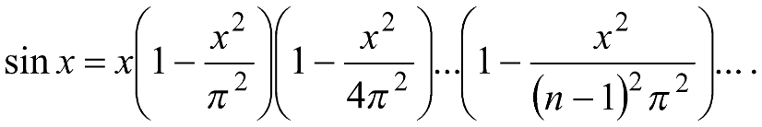

Текст програми

*"""Перевірити справедливість рівності при заданій точності E:"""*import math  
import random  
n = int(input("n= "))  
x = random.randint(-10,10)  
eps = 0.00001  
b = math.pi  
s = math.sin(x)  
dob = x  
while abs(dob) > eps:  
 for i in range(n):  
 dob = dob \* (1-((x\*\*2)/((i-1)\*\*2\*(b\*\*2))))  
if s == dob:  
 print("Рівність справедлива")  
else:  
 print("Не справедлива")

Контрольний приклад

Рівність справедлива

Завдання 4

Умова

Нехай 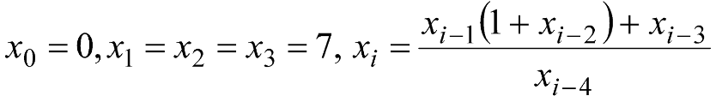,. Визначити .

Текст програми

*"""Нехай x0=0, x1=x2=x3=7, i >= 4,. Визначити xn"""*n = int(input("n= "))  
b = [1, 7, 7, 7]  
d = 4  
x = 1  
c = (b[d-1] \* (1 + b[d-2]) + b[d-3])  
g = b[d-4]  
for i in range(3, n):  
 c = (b[d - 1] \* (1 + b[d - 2]) + b[d - 3])  
 g = b[d - 4]  
 x = c / g  
 b = b + [x]  
 d += 1  
print("xn= {0:.2f}".format(b[n]))

n= 8

xn= 75181.65